Nombre: Abraham Gonzalez y Joaquín Mattessich
Número de estudiante: 48243206 (Matttessich)
Fecha: 07/08/2026
Año: 1º
Materia: Paradigmas de Programación
Comisión: Mañana

Trabajo Práctico Nº1

Ejercicio 1: Identificación de Paradigmas en la Vida Cotidiana
Consigna:
Los paradigmas de programación reflejan diferentes formas de pensar sobre problemas. Analicen las siguientes situaciones de la vida real e identifiquen qué paradigma de programación se asemeja más a cada enfoque de resolución.
Situaciones

Situación | Paradigma | Justificación | Ventajas
Receta de cocina | Imperativo | Procedimiento y orden de acciones claro. | Pasos claros y sencillos, el orden asegura el resultado.
Organización empresarial | Objetos | Cada departamento es un objeto, interrelacionado con los demás. | Cada área maneja datos y tareas, se cambia un departamento sin afectar a los demás.
Fórmula matemática | Funcional | El paradigma funcional se aplica a la matemática. | Resultado predecible y directo: misma entrada y salida, sin efectos secundarios.
Sistema legal | Lógico | En este caso, se llega a conclusiones lógicamente. | Se declaran hechos y reglas, las conclusiones se deducen solas: agregar una ley no obliga a reescribir las demás.

En teoría, se puede trabajar con otro enfoque, pero sería menos natural y, por ende, menos efectivo. Por ejemplo, manejar el sistema legal de manera imperativa obligaría a analizar un caso paso por paso.

Ejercicio 2: Análisis Comparativo de Soluciones

Consigna: Se presenta el mismo problema resuelto con diferentes enfoques. Analicen cada solución e identifiquen las características que la hacen representativa de su paradigma.

Programa | Características | Paradigma | Ventajas | Desventajas
A | Uso de ifs, else y return | Imperativo | Lógica sencilla(si esta condición, entonces hacer esto) | Versatilidad baja en situaciones más complejas
B | Uso de class | Objetos (class) | Organización | No es necesario usar objetos para este problema
C | Uso de funciones esMayorDeEdad o estaRegistrada  Uso de constantes (const) | Funcional | Fácil entendimiento de las funciones | Puede ser difícil de leer para alguien que no conoce funciones flecha o composición
D | Uso de reglas y hechos | Lógico | Se lee como la regla escrita en lenguaje natural | No hace falta tanta lógica para este problema

Las soluciones C y D son las más fáciles de leer, al ser cortas y tener nombres que explican lo que hacen.

Por otro lado, las soluciones más fáciles de modificar son B, C y D ya que cada condición está separada de las demás. En caso de agregar un requisito, se suma una regla, un método o función. En cambio, en la A, hay que agregar otro if anidado.

En cuanto al contexto, recomendamos usar A para scripts simples, B para sistemas grandes, C para validaciones y procesamiento de datos, y por último, D para sistemas de reglas.

Ejercicio 3: Diseño de Soluciones por Paradigma

Consigna: Su grupo debe diseñar conceptualmente (sin código detallado) cómo abordaría el siguiente problema desde la perspectiva de cada paradigma.

Problema:
"Sistema de Biblioteca"
El sistema debe manejar:
- Libros (título, autor, ISBN, disponibilidad)
- Usuarios (nombre, número de socio, libros prestados)
- Operaciones: (prestar libro, devolver libro, buscar libro, generar reporte de préstamos)

Tareas por Paradigma:

A) Enfoque Imperativo: ¿Cómo organizarían los datos y qué secuencia de pasos seguirían para cada operación?
B) Enfoque Orientado a Objetos: ¿Qué objetos identifican? ¿Qué responsabilidades tendría cada objeto? ¿Cómo interactuarían?
C) Enfoque Funcional: ¿Qué funciones principales necesitan? ¿Cómo transformarían los datos de entrada en salida?
D) Enfoque Lógico: ¿Qué hechos y reglas establecerían? ¿Cómo expresarían las consultas?

- Imperativo: Se sigue una secuencia de pasos organizados para cada operación requerida.
- Se presentan los datos disponibles:
- Libros (título, autor, ISBN, disponibilidad)
- Usuarios (nombre, número de socio, libros prestados)
- Operaciones: (prestar libro, devolver libro, buscar libro, generar reporte de préstamos)
- Se define qué operación es requerida. (Tomar o devolver un libro). SI se quiere tomar un libro. Primero se busca si está disponible, si está disponible se lo agrega al usuario y luego se lo quita de los disponibles. Si se quiere devolver un libro. Se busca al usuario, luego se leen de entre sus préstamos el libro requerido, se lo quita y se pone en disponibilidad.

Este enfoque se centra en los pasos a seguir dependiendo de la acción requerida . Es aplicable por sus características de secuencia

B) Orientado a objetos: Se definen los objetos del sistema con sus características y sus funciones

- Libro: Características: Título, Autor, ISBN, Disponibilidad. Funciones: marcar como prestado/disponible
- User: Características: Nombre, número de socio, libros prestados. Funciones: pedir préstamo , devolver libro
- Biblioteca: Características: Lista de libros. Funciones: buscar libros, eliminar libros, verificar disponibilidad, fuera de stock, generar reporte de préstamos

Cada objeto interactúa con los demás, y tiene sus propios procedimientos, por ende es aplicable para la solución del problema

C) Funcional: Cada parte del problema debe tener una función correspondiente que responda a los datos proporcionados por el user

Funciones:
- prestar_libro(libro, usuario). Devuelve una nueva lista donde el libro figura como no disponible
- buscar_libro(libro, isbn). Filtra la lista y devuelve los libros cuyo ISBN coincida con el que se busca
- devolver_libro(libro, usuario). Devuelve una nueva lista donde el libro vuelve a estar disponible
- generar_reporte(libro, user). Transforma la lista de usuarios en una lista de préstamos

Este enfoque trata las operaciones como transformaciones de datos: las funciones reciben información y devuelven datos nuevos, sin alterar los originales. Además, se pueden combinar entre sí (buscar un libro y luego prestarlo). Sirve para reportes y búsquedas, pero menos natural para devoluciones y préstamos, que implican varios cambios de estado.

D) Lógico: Se definen hechos y reglas en la biblioteca. Los hechos representan la información conocida en el problema (como los usuarios, los libros y su disponibilidad) y en base a ellos, se establecen las reglas que dictan si un libro puede ser devuelto, prestado, si está disponible, o si un usuario ya tiene un libro prestado. Posteriormente, las consultas permiten obtener información a partir de las reglas y los hechos. Por ejemplo, se puede consultar si se puede tomar prestado un libro, y en consecuencia el libro aparecerá no disponible para futuros usuarios.

Mapa concpetual

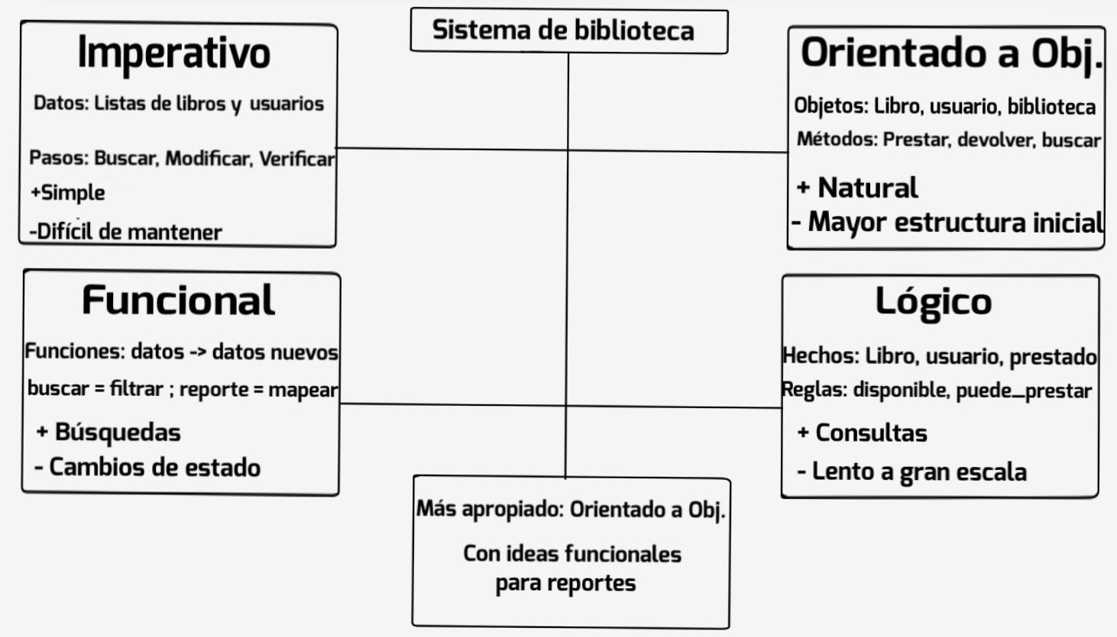

Preguntas Guía Ej.3

- El paradigma Orientado a Objetos permite expresar este problema de forma más natural, y que el problema viene dividido en entidades con datos y acciones (Libro, Usuario, Biblioteca).

- El paradigma O.O. también facilitaría el mantenimiento porque, para agregar elementos nuevos como reservas o multas, se crea una clase/método nuevo sin tocar el código preexistente.
- Para una biblioteca con millones de libros, tanto Imperativo como O.O. son paradigmas eficientes, junto con una buena estructura de datos como la organización de índices por ISBN.

Ejercicio 4: Reflexión sobre Experiencia Personal

- Paradigmas que cada miembro haya usado.

Hemos usado el paradigma imperativo, ya que hasta ahora se nos requirió la creación de programas de carácter secuencial, por ejemplo una calculadora o identificador de números primos o pares.

- Un problema que cada miembro ha enfrentado y cómo podría resolverse mejor.

Ahora que tenemos entendimiento de cada paradigma siento que varios de los programas hechos por nosotros, pueden ser resueltos de manera más sencilla tratandolos como objetos y dándoles sus características y procedimientos específicos.

- Expectativas sobre la materia.

Esperamos profundizar en cada unos de los paradigmas presentados y cómo resolver ejercicios respectivamente al paradigma.

